武汉大学
计算机学院实训

XXXXXX项目需求说明书

项目成员：
撰 写 人： 年 月 日
评 审 人： 年 月 日

武汉凡诺软件技术有限公司
2025年

修订记录

日期 | 修订版本 | 修改章节 | 修改描述 | 修订人

目 录
XXXXXX项目需求说明书 1
1. 简介 1
1.1 编写目的 1
1.2 范围 1
2. 总体概述 1
2.1 软件概述 1
2.2 项目介绍 2
2.3 产品环境介绍 2
2.4 软件功能 2
3. 功能需求 2
3.1 用例图 2
3.2 系统模块 3
4. 性能需求 4
5. 接口需求 5
6. 用户接口需求 6
7. 总体设计约束 6
8. 其他需求 6
9. 需求分级 6
10. 待确定问题 6

关键词：Reactor模式；高并发通信；线程池；二进制协议；守护进程日志
摘 要：本文档定义了基于Reactor模式的C++聊天室系统的功能和非功能性需求。系统采用单线程Reactor+工作者线程池架构，支持5000+并发连接，提供实时群聊、文件传输和加密认证功能。文档详细描述了系统架构、功能模块、性能指标及接口规范，作为开发、测试和验收的依据。
缩略语清单：<对本文所用缩略语进行说明。>
缩略语 | 英文全名 | 中文解释
ET | Edge Triggered | 边缘触发模式
LT | Level Triggered | 水平触发模式
QPS | Queries Per Second | 每秒查询率

简介

编写目的
本文档旨在：
确立基于Reactor模式的C++聊天室系统的完整需求规范
为开发团队提供清晰的技术实现指南
作为系统测试和验收的核心依据
指导后续维护和功能扩展

范围
包含内容：
事件驱动架构设计
网络通信协议规范
并发连接管理机制
文件传输功能实现
日志系统设计方案

总体概述

2.1 软件概述
高性能C/S架构聊天服务器，核心特性：
单Reactor线程+工作线程池模型
自定义二进制通信协议
非阻塞I/O边缘触发
守护进程日志服务

2.2 项目介绍

本项目为全新开发的独立系统，替代传统多线程阻塞式聊天服务器，解决以下痛点：

万级并发连接资源消耗高

消息传输延迟不稳定

大文件传输效率低

2.3 产品环境介绍
1.硬件环境：
- Intel(R) Core(TM) i7-13650HX
- 16.0 GB RAM
2.软件环境：
- 操作系统：Windows11

2.4 软件功能

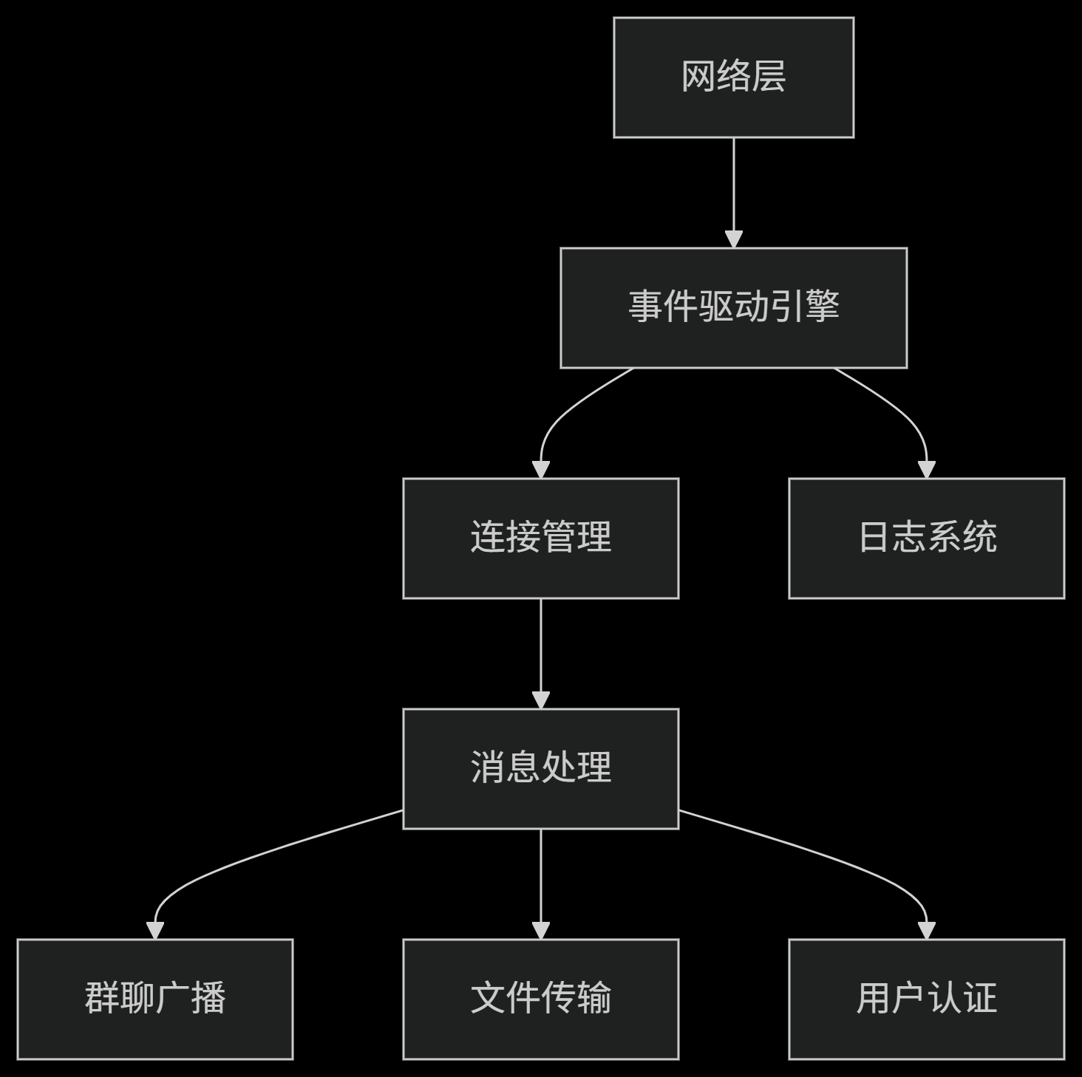

功能需求

3.1 用例图
usecase-diagram
actor 客户端 as Client
actor 管理员 as Admin
rectangle 聊天服务器 {
Client --> (连接认证)
Client --> (发送群消息)
Client --> (传输文件)
Client --> (接收广播)
Admin --> (监控状态)
Admin --> (日志查询)
}
Use Case 1 用例1 用户认证
Goal in Context 简要说明
验证客户端身份
Preconditions 前置条件
TCP连接已建立
End Condition 后置条件
- Success End Condition 成功后置条件
用户加入在线列表
- Failed End Condition 失败后置条件
连接关闭
Actors
客户端
Trigger 触发条件
客户端发送认证请求
Description 基本事件流描述
客户端发送包含用户名/MD5密码的认证包
服务器验证密码哈希
验证通过则广播新用户加入通知
返回用户列表给新客户端

Use Case 2 用例2 用户认证
Goal in Context 简要说明
客户端间直接传输文件
Preconditions 前置条件
用户已认证
End Condition 后置条件
- Success End Condition 成功后置条件
文件完整传输
- Failed End Condition 失败后置条件
传输超时中断
Actors
发送端客户端、接收端客户端
Trigger 触发条件
发送端发起文件传输请求
Description 基本事件流描述
发送端发送FILE_MSG头（文件名+大小）
服务器广播文件元数据给目标接收方
建立发送端到接收端的P2P通道
服务器监控传输状态但不解析内容

3.2 系统模块
3.2 系统模块
连接管理模块
a. 描述：管理客户端TCP连接生命周期
b. 输入：新连接socket fd
c. 加工：
void handleNewConnection(int server_fd) {
int client_fd = accept(server_fd, NULL, NULL);
fcntl(client_fd, F_SETFL, O_NONBLOCK); // 非阻塞设置
reactor->registerHandler(client_fd, EPOLLIN | EPOLLET); // ET模式注册
}
d. 输出：注册到Reactor的活跃连接

消息路由模块
a. 描述：处理消息广播和定向转发
b. 输入：解析后的消息对象
c. 加工：
graph LR
A[接收消息] --> B{消息类型}
B -->|GROUP_MSG| C[广播给所有用户]
B -->|PRIVATE_MSG| D[定向发给目标]
B -->|FILE_HEADER| E[建立传输通道]
d. 输出：分发到目标客户端的消息队列

性能需求
性能指标 目标值
最大并发连接数 5000
消息延迟(P99) ≤50ms
文件传输速度 ≥800MB/s
故障恢复时间 ≤3秒

接口需求
网络接口：
- 协议：TCP/IPv4
- 端口范围：5000-6000（默认5001）
- 帧格式：自定义二进制协议（见Protocol.hpp）
日志接口：
- 通信方式：Unix Domain Socket
- 消息格式：
struct LogMessage {
time_t timestamp;
LogLevel level;
char module[32];
char message[256];
};

用户接口需求
命令行操作接口：
$ ./chatserver --port=5001 --threads=8
[INFO] Reactor启动: 0.0.0.0:5001
[STAT] 当前连接数: 0
> /status
ThreadPool: 8/8 active
Connections: 12
> /loglevel 2 # 设置日志级别

总体设计约束
内存限制：单连接内存占用≤2MB
无第三方依赖：除标准库外仅依赖libevent
C++标准：必须兼容C++17

其他需求
数据库需求：
用户凭证存储：SQLite内存表
数据结构：
CREATE TABLE users (
id INTEGER PRIMARY KEY,
username TEXT UNIQUE,
password_hash TEXT
);

需求分级
需求ID | 需求名称 | 需求分级
REQ-01 | 5000并发连接支持 | A
REQ-02 | 二进制协议通信 | A
REQ-03 | 文件传输功能 | B

待确定问题
需求ID | 问题描述 | 影响  (H/M/L) | 风险 | 责任人 | 解决日期 | 状态(Open/Close)
TBD-01 | 超大规模集群方案 | H | 高 | 李森 | 6.30 | Open
TBD-02 | DTLS加密支持 | M | 中 | 宋星佑 | 7.2 | Open

